Challenge3

**APRENDE a validar formularios usando HTML + CSS + Javascript - 🎖️ Desafío FrontEnd #12**

<https://www.youtube.com/watch?v=BcGOoSbVse4>

2:08

1)

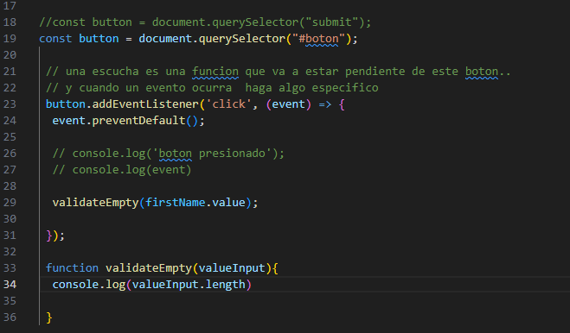

Se saca el length de lo que haya en el input firstName

Se crean dos funciones para mostrar y ocultar



Con firstname.value muestra el contenido… pero con:



Ahora tenemos el contenido… y todo el objeto input, que es el parámetro que recibe en las funciones con divInput.

Ahora, hay 3 campos muy similares firstName, lastName y password, se manejan de igual manera

Para validar el correo:

https://regexr.com/